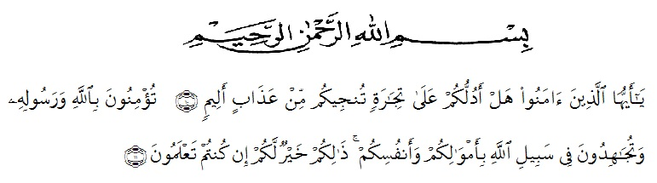
KATA PENGANTAR

Artinya : “Hai orang-orang yang beriman, sukakah kamu aku tunjukkan suatu perniagaan yang dapat menyelamatkanmu dari azab yang pedih?(10). (yaitu) kamu beriman kepada Allah dan RasulNya dan berjihad di jalan Allah dengan harta dan jiwamu. Itulah yang lebih baik bagimu, jika kamu mengetahui.(11) (As-Shaff Ayat 10-11).
Assalamu’alaikum warahmatullahi wabarakatuh.
Puji syukur penulis panjatkan kehadirat Allah SWT yang telah memberikan rahmat, hidayah-Nya serta kekuatan sehingga penulis dapat menyelesaikan skripsi penelitian yang berjudul “Pengembangan Media Teks Percakapan Dengan Gambar Pada Mata Pelajaran Bahasa Indonesia Kelas V SDN 0666668 Medan johor”.
Penyusunan Skripsi penelitian ini diajukan untuk memenuhi salah satu syarat untuk memperoleh gelar Sarjana Pendidikan keguruan dan Ilmu Pendidikan Jurusan Pendidikan Guru Sekolah Dasar di Universitas Muslim Nusantara Al Washliyah Medan. Peneliti menyadari kelemahan serta keterbatasan yang ada sehingga dalam menyelesaikan skripsi ini memperoleh bantuan dari berbagai pihak, dalam kesempatan ini peneliti menyampaikan ucapan terimakasih kepada :
- Bapak Dr. KRT. Hardi Mulyono K.Surbakti selaku Rektor Universitas Muslim Nusantara Al Washliyah Medan.
- Bapak Dr. Samsul Bahri, M.Si selaku Dekan Fakultas Keguruan dan Ilmu Pendidikan Universitas Muslim Nusantara Al Washliyah Medan dan selaku Dosen Pembimbing yang telah memberikan arahan dan bimbingan kepada penulis dalam penyelesaian skripsi ini..
- Ibu Dra. Sukmawarti, M.Pd selaku ketua Program Studi Pendidikan Guru Sekolah Dasar Universitas Muslim Nusantara Al Washliyah Medan
- Bapak/Ibu Dosen Universitas Muslim Nusantara Al Washliyah Medan yang telah memberikan ilmu yang bermanfaat bagi pengembangan wawasan keilmuan selama mengikuti perkuliahan dan penulisan skripsi ini.
- Ibu Kasinah S.Pd selaku kepala sekolah SDN 066668 Medan Johor
- Kepada Seluruh keluarga tercinta yaitu kedua orangtua saya Ayahanda Rizal Ananta Siregar dan Ibunda Dewi Anafitri Situmorang dan dan kedua abang saya Rivandi Putra Siregar dan Muhammad Rizwy Habibie Siregar serta saudara-saudara yang selalu memberikan do’a, kasih sayang, perhatian, dukungan dan juga semangat yang tiada hentinya diberikan agar dapat menyelesaikan Skripsi ini tepat pada waktunya dan dapat meraih gelar Sarjana Pendidikan.
- Kakakku Retno Wahyuningrum dan Muhammad Azrul Ramlan Hasibuan yang selalu memberikan dukungan serta do.a agar dapat meraih gelar Sarjana Pendidikan.
- Kepada sahabat seperjuangan ku, Friska Herlina Barus, Widya Amalia, Erica, Tri Febriana Dilla, Octy pramitha.
- Seluruh teman-teman terbaikku PGSD 8-A yang selalu mendukung dan selalu berjuang bersama-sama meraih impian. Semoga kita dapat meraih gelar Sarjana Pendidikan sama-sama dan mencapai kesuksesan bersama.
- Semua pihak yang membantu penulis, yang tidak bisa penulis sebutkan satu persatu. Akhir kata penulis ucapkan ribuan terima kasih, dan mohon maaf apabila ada kesalahan dalam penulisan nama dan gelar dan juga semoga Skripsi ini dapat bermanfaat bagi penulis dan pembaca.
Penulis menyadari bahwa skripsi ini masih jauh dari kesempurnaan. Oleh karena itu, kritik dan saran yang membangun dari berbagai pihak sangat penulis harapkan demi perbaikan-perbaikan di masa mendatang. Semoga skripsi ini dapat memberikan inspirasi bagi para pembaca untuk melakukan hal yang lebih baik lagi dan semoga skripsi penelitian ini bermanfaat dalam rangka mencerdaskan kehidupan bangsa, Aaamiin ya robbal’alamiin.

Medan, September 2021
Penulis

Putri Ramadhanti Siregar

